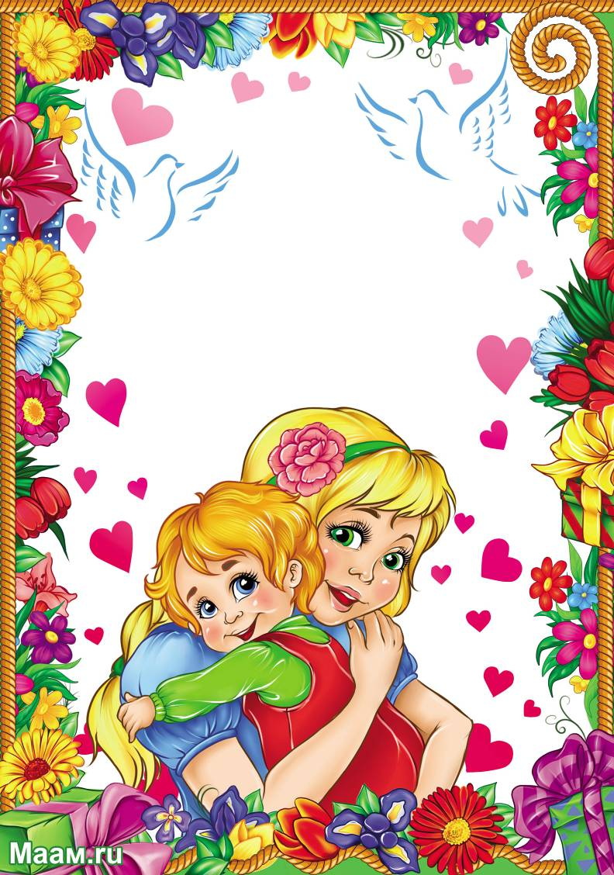
МБДОУ д/с №39

Подготовил воспитатель:
Герасименко Е.А.
2014г.
«МАМОЧКА МИЛАЯ, МАМА МОЯ,
КАК ХОРОШО, ЧТО ТЫ ЕСТЬ У МЕНЯ!»

СРЕДНЯЯ ГРУППА
с использованием ИКТ
ИНТЕГРИРОВАННОЕ ЗАНЯТИЕ

ПОЯСНИТЕЛЬНАЯ ЗАПИСКА
Занятие для детей средней группы составлено в соответствии с Программой «От рождения до школы» под редакцией Н.Е. Вераксы, Т.С. Комаровой, М.А. Васильевой, с использование ИКТ.
Представленный конспект НОД является авторской разработкой.
Занятие построено в проектном режиме «Всех дороже мне она…Это мамочка моя».
Цель: формировать любовь и уважение к самому дорогому человеку -матери.
Задачи:
- Продолжать учить составлять рассказ о своей маме по плану воспитателя;
- Уточнять и расширять знания детей о роли мамы в их жизни;
- Обогащать и активизировать словарь детей: ласковая, заботливая, любящая, любимая, нежная;
- Побудить детей выразить благодарность своим мама за заботу через продуктивную деятельность: «моя ладошка для мамы»;
- Развивать коммуникативные отношения, умение согласовывать движения с речью;
- Воспитывать у детей доброе, внимательное, уважительное отношение к маме, стремление ей помогать, радовать её.

Для достижения цели были использованы разнообразные методы и приемы: наглядный (мультимедийная презентация «Лучшие мамы на свете»); словесный метод (рассказ детей о своей маме, чтение стихотворений, вопросы к детям); прием эмоциональной заинтересованности; практический метод( рисование ладошками).
По содержанию занятие является интегрированным, так как его части объединены их нескольких областей: социализация, коммуникация, познание, здоровье, художественное творчество, музыка.
Использование ИКТ позволило заинтересовать детей, привлечь их внимание к слайдам, где были отображены их мамы, от этого рассказы детей были более содержательны и интересны, детям легче было описать свою маму.
Поэтапно происходила смена видов деятельности. Дети были активны и заинтересованы, что позволило сохранить положительный эмоциональный настрой.
Занятие состоит из этапов, к каждому из которых давались четкие инструкции. В процессе данной части занятия осуществлялась индивидуализация обучения (минимальная помощь, наводящие вопросы). Были созданы условия для того, чтобы каждый ребенок достиг результата – составил рассказ о своей маме.
Эффективным для художественно – творческого развития детей являлось применение нетрадиционной техники: рисование ладошками. В процессе работы педагог активизировал у детей стремление создать новые образы и порадовать своей работой маму.
Все поставленные задачи были решены, цель достигнута.
Содержание занятия близко и доступно детям.

Программные задачи:
- Продолжать учить составлять рассказ о своей маме по плану воспитателя;
- Уточнять и расширять знания детей о роли мамы в их жизни;
- Обогащать и активизировать словарь детей: ласковая, заботливая, любящая, любимая, нежная;
- Побудить детей выразить благодарность своим мама за заботу через продуктивную деятельность: «моя ладошка для мамы»;
- Развивать коммуникативные отношения, умение согласовывать движения с речью;
- Воспитывать у детей доброе, внимательное, уважительное отношение к маме, стремление ей помогать, радовать её.

Интеграция образовательных областей:
- «Познание»- расширение представлений о матери;
- «Коммуникация» - развитие свободного общения с взрослыми и детьми;
- «Художественное творчество»- развитие творческих способностей;
- «Социализация» - воспитание интеллектуальной и духовно богатой развитой личности, формирование эмоциональной отзывчивости;
- «Музыка» - формирование умений эмоционально откликаться на музыкальные произведения;
- «Здоровье» - создание положительно – эмоционального настроя у детей.
Предварительная работа: беседы с детьми: «Моя любимая мама», «Моя семья», «Как я помогаю маме», «Я хочу быть похожей на маму»; Дидактические игры: «Накрой на стол», «Ласковые фанты», «Чьи детки», «Кому что нужно?»; словесные игры: «Ласковые слова маме», «Комплименты»; с/р игры: «Мама на работе», «Мама в магазине», «»Семья», « Салон красоты», «Мама заболела»; пальчиковая гимнастика «Мамины помощники», «чтение художественной литературы: Е. Благинина «Посидим в тишине», Э. Мошковская «Я маму мою обидел», С. Михалков «А что у вас?», М. Родина «Мамины руки», Я. Аким «Мама, К.И. Чуковский «Цыпленок»; продуктивная деятельность: аппликация «Украсим платье для мамы», шаблонография «Моя мама самая красивая».
Оборудование: волшебная коробочка, сердечки из картона по количеству детей; для рисования: бумага разных тонов, гуашь, акварельные краски, фломастеры, баночки с водой, кисти, салфетки.
Средства ТСО: ноутбук, проектор для показа слайдов, музыкальный центр.
Ход занятия:
(Дети играют в игровом центре, звучит песня «Мамочка моя милая, самая любимая».
После окончания песни воспитатель обращается к детям…)
Воспитатель: Ребята, играя, вы, наверное, услышали красивую музыку, песню. А о ком пелось в песне?
Дети: о маме.
Воспитатель: Зачем каждому человеку нужна мама? Какие чувства вы испытывает к своей маме?
Дети: Мы любим маму; маму хочется все время обнимать, жалеть и т.д.
Воспитатель: Ребята, вы уже догадались, что сегодня мы поговорим о самом дорогом человеке – о маме. Кто на свете всех важнее?

Дети: Это мама.
Воспитатель: Почему вы так считаете?
Дети: Потому что мама самая близкая. Мама всех согревает, заботиться обо всех…
Воспитатель: Дети, скажите, пожалуйста, что обозначает слово мама?
Дети: (ответы детей).
Воспитатель: Вы правы. Мама – самое первое слово, которое произносит человек. Слово, которое ребенок говорит чаще всего – мама. Слово, при котором хмурый человек, улыбается - это слово мама. Потому что это слово несет в себе тепло – тепло материнских рук, материнской души. Самое ласковое, теплое, святое слово – это слово мама!
Воспитатель: Дети, я думаю, что вы любите своих мам. Давайте расскажем о том, как мамы важны для каждого из нас.
Игровое упражнение «Мама»
(дети рассказывают стихотворение, показывая характерные жесты)
Мама- это небо (руки вверх)
Мама- это свет (руками показывают «фонарики»)
Мама – это счастье (руки к груди)
Мама - лучше нет! (машут головой: нет, нет)
Мама – это сказка (большой палец вверх)
Мама – мама – это смех (улыбаются)
Мама – это ласка (гладят себя по голове)
Мамы - любят всех! (шлют воздушный поцелуй двумя руками)
Воспитатель: Дети, а вы хотите прямо сейчас увидеть своих мам?
Дети: Хотим. Но этого не может быть, моя мама на работе... моя мама в больнице… и т.д.
Воспитатель: А мы встретимся с мамами с помощью нашего помощника – «волшебного экрана» (воспитатель предлагает присесть ребятам на стульчики, демонстрирует презентацию «Лучшие мамы на свете»)
Воспитатель: Вы все любите своих мам, эта любовь живет в каждом вашем сердечке. Для каждого из вас мама самая лучшая. Расскажите, какая ваша мама. Свой рассказ следует начинать со слов «Мою маму зовут..», назвать, где работает ваша мама, чем она занимается, выполняя свою работу? Какое любимое занятие у твоей мамы, что она любит делать больше всего? Чем вы похожи на свою маму? О чем мечтает ваша мама?
(Воспитатель показывает слайды с изображением мам, желающие дети составляют рассказ о своей маме – 3-4 рассказа)
Воспитатель: Как много интересного мы узнали о ваших мамочках, с какой гордостью вы говорили о них. Ребята, посмотрите, у меня есть волшебная коробочка, а у вас есть сердечки. Я предлагаю собрать для мам ласковые слова и сложить их в коробочку.
Игра « Ласковые слова для мамы»
Воспитатель задает каждому ребенку вопрос:
- Мама тебя обнимает (целует, гладит по головке). Какая она? (Ласковая, нежная)
- Мама сделала прическу (надела новое платье). Какая она? (красивая, нарядная, модная);
- Мама улыбается (смеётся). Какая она? (радостная, веселая);
- Мама не сердится, даже если ты нашалишь. Какая она? (Добрая);
- Ты маму любишь, значит, она какая? (Самая лучшая, любимая);
- У всех мама одна, значит она какая? (единственная) и т.д.

Воспитатель: Давайте, посмотрим, сколько сердечек набралось в нашей коробочке. Полная коробочка. А ведь это не простые сердечки. Это ваша любовь и нежность. Дарите нежные слова мамам как можно чаще, это их порадует.
Воспитатель: А как еще можно порадовать маму?
Дети: Помогать ей.
Воспитатель: А давайте прямо сейчас будем мамиными помощниками.
Игра на координацию речи с движением «Мамины помощники»
Решили маме мы помочь,
И воду в таз налили (движения руками – открывание крана)
Насыпали вниз порошка, (делают мелкие движения щепоткой пальцев)
Белье все замочили, (ставят руки ладошками вниз, изображая погружение белья в таз)
Стирали долго мы его, (движения кулаками вверх – вниз)
Не разорвали ничего, (движения головой вправо влево)
А полоскали сколько! Туда – сюда, туда – сюда, (движения руками внизу из стороны в сторону)
Стирали долго мы его,
Вода в тазу вскипела, (руки в замок, сжимание и разжимание пальцев рук)
Но только, братцы, вот беда: (ладошки прижимают к щекам, покачивая головой)
На пол упала пена! (встряхивают кисти рук)
Давай её мы собирать,
И отжимать в ведерко, (приседают, ладошки лодочкой с поворотом в сторону)
Чтоб как мама наша стать, трудиться надо столько (указательным пальцем вверх)
Воспитатель: Молодцы, ребята. Я надеюсь, что мамы были бы вами довольны. У вас у всех замечательные мамы, давайте вместе подумаем, чем еще можно порадовать наших мам?
Дети: Спеть песню, подарить подарок.
Воспитатель: Вот эти мы сейчас с вами и займемся. Исполним песенку, которую мы с вами учили.
Дети поют песню «Зореньки краше»
Воспитатель: Думаю, что наша песня долетела до каждой вашей мамы. А еще мы порадуем маму подарками, которые вы сегодня сделаете сами.
Продуктивная деятельность: рисование «моя ладошка для мамы» (дети обводят свои ладошки, добавляя глазки, ротик, бантик ит.д.
Воспитатель: Сегодня мы с вами много говорили о главном человеке в нашей жизни – маме. Волшебный экран показал нам, какие они у нас разные, но все же очень любимые. Посмотрите, какие замечательные ладошки вы сегодня подарите маме. Пусть больше приятных моментов будет у мам. Старайтесь не огорчать своих мам никогда.

